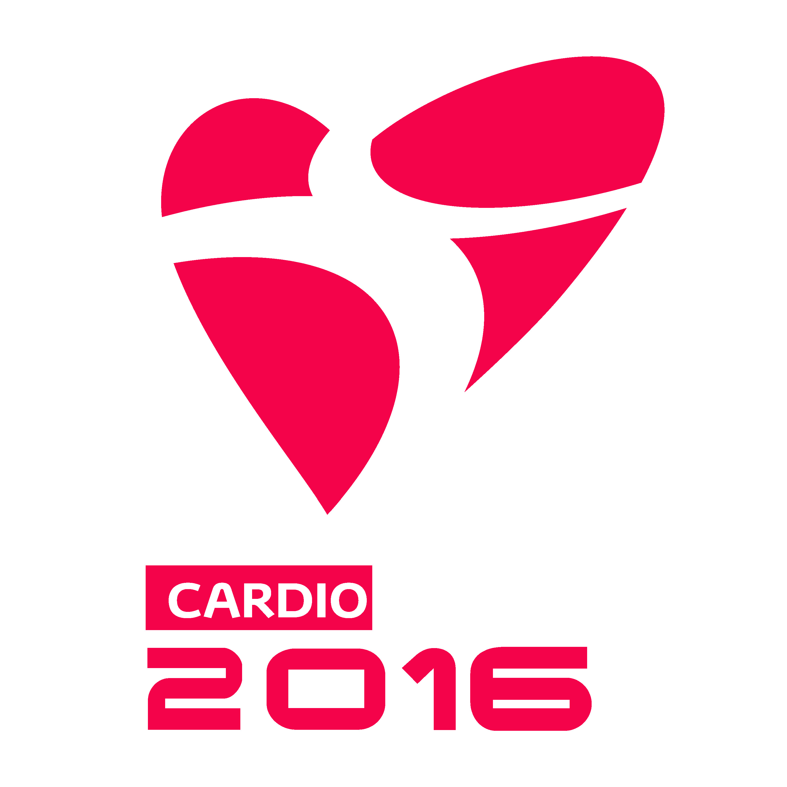
VII МЕЖДУНАРОДНЫЙ КОНГРЕСС
«КАРДИОЛОГИЯ НА ПЕРЕКРЕСТКЕ НАУК»
совместно с
ХI Международным симпозиумом по
эхокардиографии и сосудистому ультразвуку

ХXIII ежегодной научно-практической конференцией
«Актуальные вопросы кардиологии»

Федеральное агентство научных организаций
Российская академия наук
Министерство здравоохранения Нижегородской области
Департамент здравоохранения Тюменской области
Медицинская ассоциация Нижегородской области
Филиал НИИ кардиологии «Тюменский кардиологический центр»
Тюменское региональное отделение Российского кардиологического общества
Российское отделение Международного общества по сердечно-сосудистому ультразвуку
Национальное научное общество воспаления

ИНФОРМАЦИОННОЕ ПИСЬМО № 1

Глубокоуважаемые коллеги!
Приглашаем вас принять участие в работе VII Международного конгресса «КАРДИОЛОГИЯ НА ПЕРЕКРЕСТКЕ НАУК» совместно с ХI Международным симпозиумом по эхокардиографии и сосудистому ультразвуку и ХXIII ежегодной научно-практической конференцией «Актуальные вопросы кардиологии», которые состоятся 11-13 мая 2016 г. в г.Нижний Новгород с он-лайн трасляцией в г. Тюмени.
Тематика Конгресса:
• Кардиология и смежные специальности (неврология, эндокринология, ревматология, гематология, нефрология, генетика, спортивная медицина и др.).
• Фундаментальные исследования в кардиологии.
• Новые подходы в диагностике и лечении сердечно-сосудистых заболеваний.
• Неинвазивные визуализирующие методики в кардиологии.
• Новые медицинские технологии в кардиологии.
• Интервенционная кардиология.
• Вопросы воспаления в кардиологии.
• Детская кардиология.
• Эпидемиология и профилактика сердечно-сосудистых заболеваний.
• Проблемы реабилитации кардиологических больных.
• Совершенствование организации кардиологической службы.
Научная программа конгресса включает лекции, пленарные доклады, научные и сателлитные симпозиумы, стендовые доклады.

Контактные телефоны Оргкомитета Конгресса:
(831) 437-08-86 | - | Фомин Игорь Владимирович - председатель Оргкомитета, главный специалист по терапии ФБУЗ ПОМЦ ФМБА России, заведующий кафедрой внутренних болезней и сестринского дела НижГМА, д.м.н., профессор лауреат премии Правительства Российской Федерации;
(3452) 20-76-08 | - | Кузнецов Вадим Анатольевич - председатель Оргкомитета, директор филиала НИИ кардиологии «Тюменский кардиологический центр», д.м.н., профессор, заслуженный деятель науки РФ;
 | - | Теплицкая Виктория Викторовна - председатель Оргкомитета, врач-кардиолог высшей категории, главный внештатный специалист по специальности «Кардиология» Министерства здравоохранения Нижегородской области;
(3452) 20-96-68 | - | Рычков Александр Юрьевич –  заместитель председателя Оргкомитета, д.м.н.;
(3452) 75-96-59 | - | Смазнов Владислав Юрьевич –  заместитель председателя Оргкомитета, к.м.н.;
(3452) 20-22-24 | - | Мартынова Елена Александровна –  ответственный секретарь, к.б.н.;
(3452) 20-53-49 | - | Факс
(831) 410 90 11 | - | Компания «PRIMUS» - технический организатор
E-mail: science@cardio.tmn.ru, kuznets@cardio.tmn.ru,
http://www.infarkta.net http://www.cardio-congress.org/

Правила оформления тезисов

- Срок подачи тезисов: до 15 марта 2016 г.
- Тезисы для публикации в материалах конгресса можно представить как на русском, так и на английском языке.
- Текст тезисов должен быть набран в текстовом редакторе Microsoft Word, с расширением RTF, шрифтом Times New Roman 12, через 1 интервал, без переносов и абзацных отступов, объемом не более 2 страниц (А4).
- В выходных данных работы указываются: название статьи (заглавными буквами), фамилии и инициалы авторов, полное название учреждения, из которого вышла работа, город, страна. В названии файла электронной версии указывается фамилия первого автора.
- В содержании тезисов должны быть отражены следующие разделы: цель работы, материалы и методы исследования, полученные результаты, заключение. В тексте тезисов не допускается приведение ссылок на литературные источники. Сокращения слов, терминов, названий (кроме общепринятых), в том числе в названии тезисов, не допускаются. В тезисах должна использоваться система единиц СИ. Аббревиатура расшифровывается после первого появления в тексте и остается неизменной на протяжении всей работы.
- На отдельном листе прилагаются сведения об авторах (Ф.И.О. полностью, место работы, должность, почтовый адрес, e-mail, телефон, факс), предпочтительная форма участия в конференции (устный доклад, стендовый доклад, опубликование тезисов).
- Тезисы должны быть представлены на рассмотрение по электронной почте: science@cardio.tmn.ru. При отсутствии такой возможности, материалы следует представить по почте на бумаге и в электронном виде на дискете. Текст в электронном виде должен быть полностью идентичен прилагаемой распечатке. Адрес: 625026, г. Тюмень, ул. Мельникайте, 111, Тюменский кардиологический центр, ученому секретарю Мартыновой Е.А.
ВСЕ ПРИНЯТЫЕ К ОПУБЛИКОВАНИЮ ТЕЗИСЫ
ПО ЖЕЛАНИЮ АВТОРОВ МОГУТ БЫТЬ ПРЕДСТАВЛЕНЫ НА КОНГРЕССЕ
В ФОРМЕ СТЕНДОВЫХ ДОКЛАДОВ

Оргкомитет оставляет за собой право отбора материалов
для включения в программу конгресса

